真题专练
(2021·山东地理)下图示意大兴安岭中段东坡自山顶到山麓洪积扇的植被垂直分布，图中三类草原水分状况不同。据此完成1～2题。
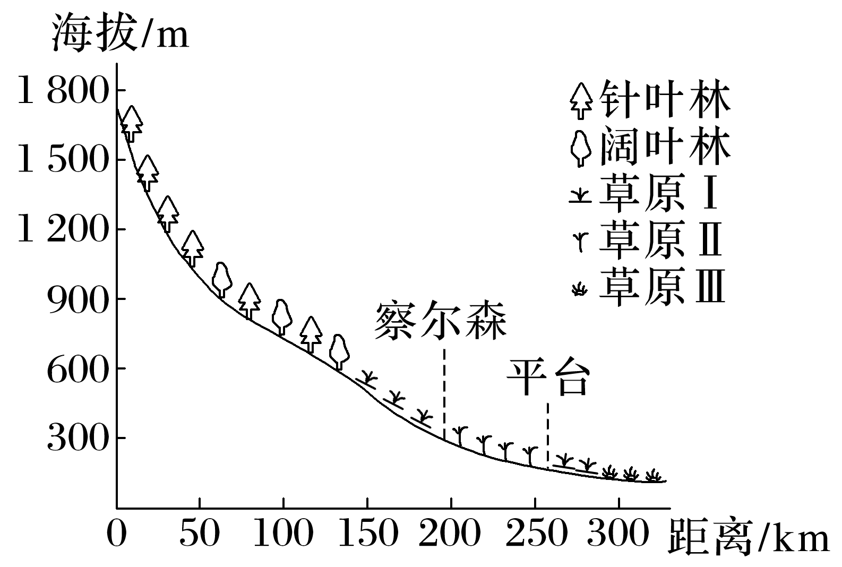
1．图中三类草原的水分条件由好到差依次为( )
A．草原Ⅱ、草原Ⅰ、草原Ⅲ
B．草原Ⅱ、草原Ⅲ、草原Ⅰ
C．草原Ⅲ、草原Ⅰ、草原Ⅱ
D．草原Ⅲ、草原Ⅱ、草原Ⅰ
2．平台到察尔森出现草原Ⅱ的主要影响因素是( )
A．东南季风 B．局地环流
C．山地坡度 D．土壤肥力
(2020·全国文综Ⅰ)岳桦林带是长白山海拔最高的森林带。岳桦林带气候寒冷，生长季短，只有其下部的岳桦才结实(种子)。岳桦结实的海拔上限称为岳桦结实线，岳桦林分布上限即长白山林线。监测表明，20世纪90年代以来，长白山北坡气候持续变暖，岳桦结实线基本稳定；林线的海拔快速提升了70～80米，但近年趋于稳定。据此完成3～5题。
3．目前，长白山北坡林线附近的岳桦多为( )
A．幼树 B．中龄结实树
C．老树 D．各树龄组混生
4．推测20世纪90年代以来，长白山北坡岳桦林带( )
A．冬季升温幅度小，生长季稳定
B．冬季升温幅度大，生长季延长
C．冬季升温幅度大，生长季稳定
D．冬季升温幅度小，生长季延长
5．在气候变暖背景下，长白山北坡林线近年却趋于稳定，原因可能是( )
A．降水稳定 B．水土流失量稳定
C．土壤肥力稳定 D．岳桦结实线稳定
(2020·全国文综Ⅲ)堪察加火山群位于环太平洋火山带的北端，气候冷湿，火山锥各坡的降水差异小，近几十年来受全球气候变化的影响，火山锥的林线(森林分布上限)升高、雪线(终年积雪下限)有所降低。此外，其他干扰也影响林线和雪线高度。例如，火山喷发彻底破坏原有景观，若干年内该火山锥的林线与雪线高度往往发生显著变化。据此完成6～8题。
6．一般情况下，与阴坡相比，该地火山锥阳坡的( )
A．林线与雪线更高
B．林线与雪线更低
C．林线更高、雪线更低
D．林线更低、雪线更高
7．林线升高，雪线有所降低，表明火山群所在区域气候变化趋势为( )
A．暖湿 B．暖干
C．冷湿 D．冷干
8．火山喷发后若干年内，该火山锥( )
A．林线升高，雪线升高
B．林线升高，雪线降低
C．林线降低，雪线升高
D．林线降低，雪线降低
(2020·江苏地理)下图为“甲、乙两山地同纬度的山地垂直带谱示意图”。读图回答9～10题。
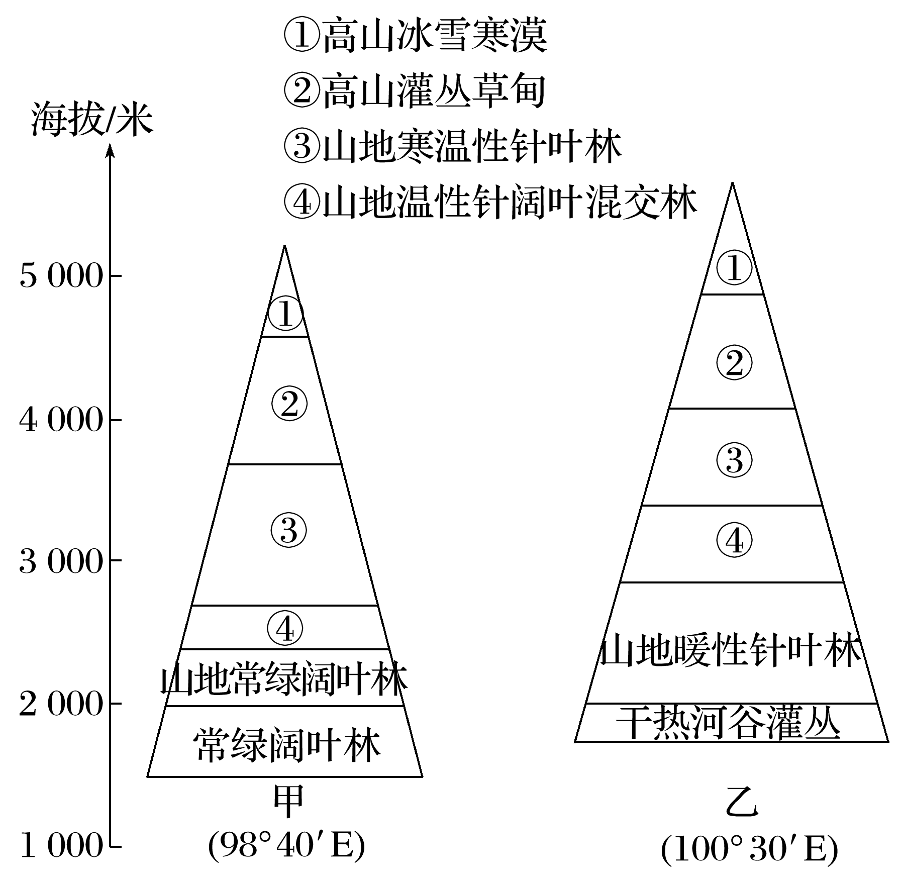
9．两山地属于( )
A．昆仑山脉 B．秦岭
C．祁连山脉 D．横断山脉
10．两山地的基带植被类型不同，原因是乙山地( )
A．基带更高，热量不足
B．海拔更高，山谷风强
C．基带受焚风作用更强
D．基带原生植被遭破坏
(全国文综Ⅲ)我国某公路长500多千米，南北贯穿了多冰川的山脉，并跨越了多条河流。公路南端海拔约1 070米，为山前洪积平原上的绿洲。该公路山区段每年9月底至次年5月底封路禁行。据此完成11～13题。
11．该公路位于( )
A．吉林 B．内蒙古 C．西藏 D．新疆
12．该公路山区段定期封路禁行主要是因为( )
A．洪水频发 B．路面积雪严重
C．泥石流多发 D．路面冻融沉降
13．该公路北端海拔约750米，其所处的自然带是( )
A．针叶林带 B．山地草原带
C．高寒草甸带 D．灌丛荒漠带
14．(全国文综Ⅰ)阅读图文资料，完成下列要求。(24分)
山地垂直带内部的分异规律，日益为地理学研究所重视。在山地苔原带，植物多样性存在随海拔升高呈单峰变化的规律：在山地苔原带下部，少数植物种类通过种间竞争获得优势，植物多样性较低；随着海拔升高，环境压力变大，种间竞争减弱，植物多样性升高；在更高海拔区域，适宜生存的植物种类减少。地理科考队调查某山峰的苔原带(海拔2 000～2 600米)时发现，该苔原带部分地区存在干扰，导致优势植物数量减少，植物多样性异常；阴、阳坡降水量与坡度差别不大，但植物多样性差异显著(下图)。
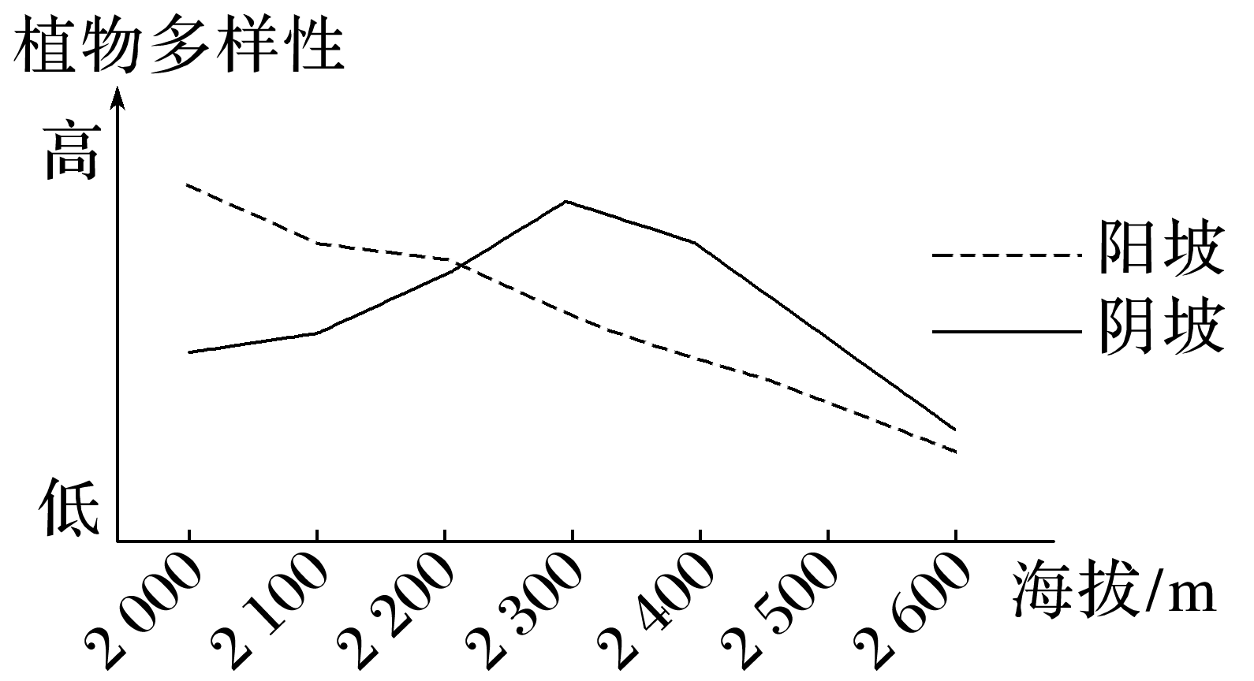
(1)确定该苔原带遭受干扰的坡向和部位，以及干扰强度的垂直分布特征。(6分)

(2)判断在未遭受干扰时，阴坡与阳坡苔原带植物多样性的差异，并说明判断依据。(6分)

(3)分析与阴坡相比，苔原带阳坡地表温度和湿度的特点及产生原因。(6分)

(4)说明从2 300米至2 600米，阴、阳坡植物多样性差异逐渐缩小的原因。(6分)

